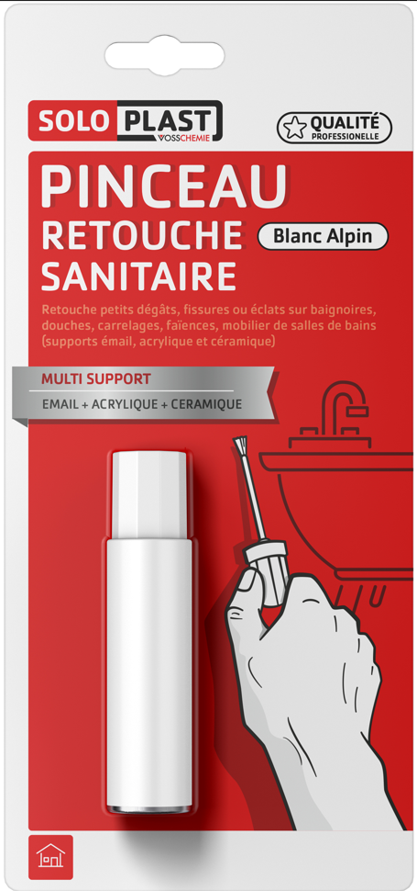

PINCEAU RETOUCHE SANITAIRE

Retouche traces de chocs, éraflures ou petits défaut de peinture

Pour effacer dommages, traces de chocs, éraflures et défauts de peinture de petite
dimension sur sanitaires, carrelages, radiateurs, éviers et meubles.

Convient pour surfaces en céramique, émail et acrylique.

Résistance thermique : jusqu‘à 60°C.

3 étapes simples pour une réparation parfaite :

- Les zones abîmées doivent être propres, sèches et exemptes de toute trace graisseuse. Eliminer les particules écaillées et les traces de rouille.

- Avant usage, agiter énergiquement le flacon pendant 2 minutes, le tenir à la verticale lors de l‘ouverture.

- Appliquer la laque en plusieurs couches fines selon la profondeur du défaut à réparer, laisser ensuite sécher au moins 24 heures.
Refermer le flacon après usage.
La solidité de la réparation est totale au bout de 4 jours.

Pour le nettoyage des endroits traités, ne pas utiliser de solvant, de produit désinfectant, de produit détergent concentré ou agressif.

IMPORTANT : les surfaces antiadhésives et antisalissantes (revêtements
de type « easy to clean ») ne se prêtent pas à une réparation durable.

